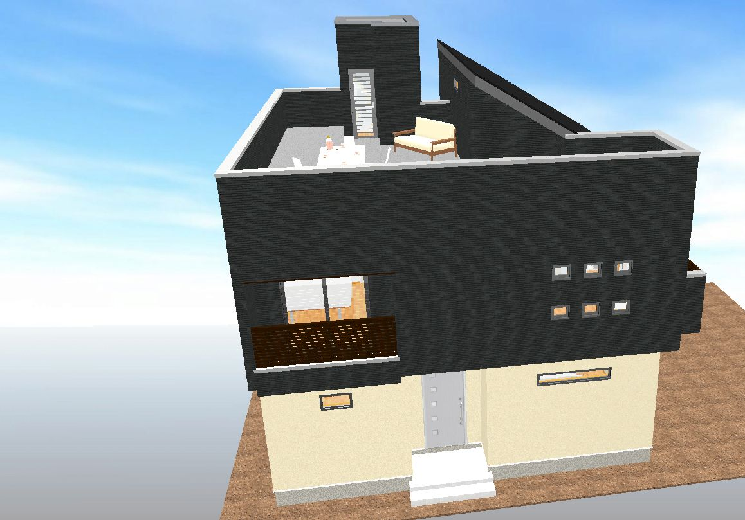




新しい暮らしはここから始まる
すまい・る・タウン

～大藪ひらただい～
夢をカタチにする
■桧家住宅 滋賀 大津展示場
大津市におの浜4‐7‐7 大津プリンスホテル住宅博内
ＴＥＬ：０７７－５３２－１１８８
OPEN:１０時～1８時 （定休日：水曜日） http://www.e-mokume.com

物件概要
■所在地／彦根市大藪町字ひらただい2407-7(7号地)■土地面積／160.60㎡■建物面積／137.46㎡■地目／宅地■用途地域／近隣商業地域■建ぺい率／80%
■容積率／300%■設備／上水道・公共下水道・都市ガス・関西電力・ゴミ集積所■現況／更地■接道状況／一方道路■接道方向等／西側15.53m接道・幅員6m■引渡年月日／随時
売 主
■株式会社 新東陽
滋賀県長浜市神照町397-6
ＴＥＬ：０７４９-６８-０７０９ FAX：０７４９-６８-０７１０
建設業許可/滋賀県知事許可（般-２４） 第６１３２４号
宅建業許可/滋賀県知事（２） 第２９９２号 （定休日：水曜日、日曜日）

Life Information
彦根市立金城小学校‥‥‥‥‥
徒歩約15分
彦根市立中央中学校‥‥‥‥‥
徒歩約5分
彦根市立金城幼稚園‥‥‥‥‥
徒歩13分
フレンドマート大藪店‥‥‥‥‥
徒歩3分
ローソンL ‥‥‥‥‥‥‥‥‥
徒歩1分

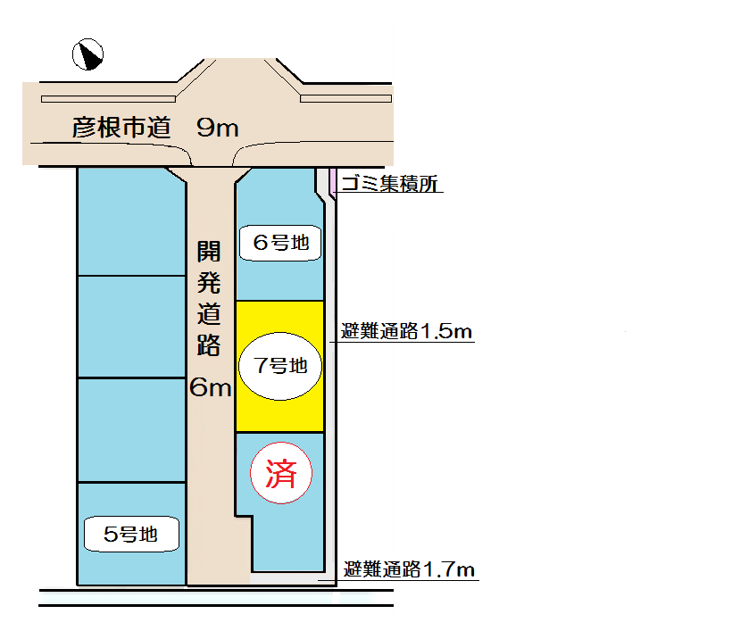
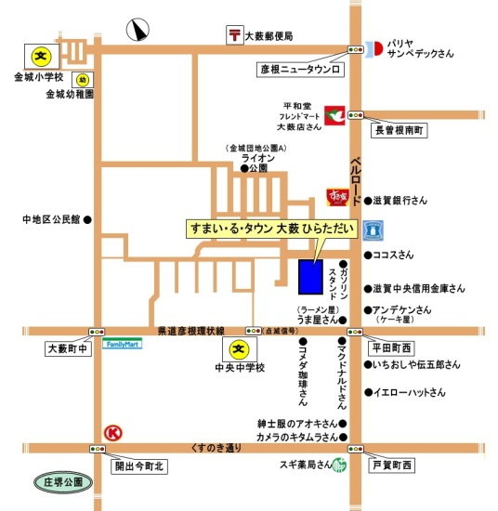
販売
価格

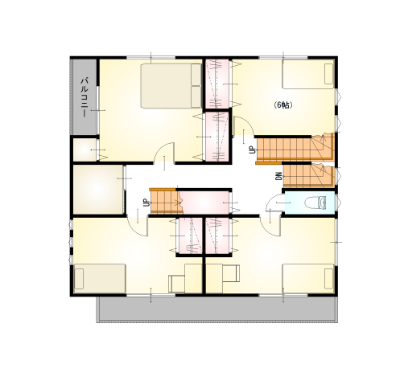
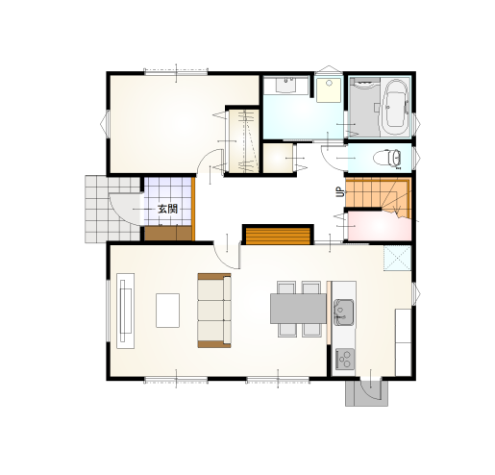
※イメージです

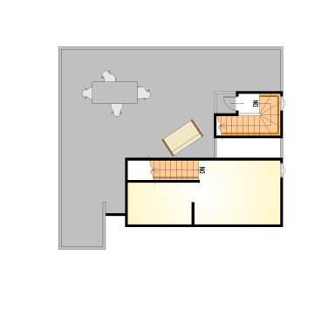



1F
2F
小屋裏収納
お気軽に
お問い合わせ下さい

